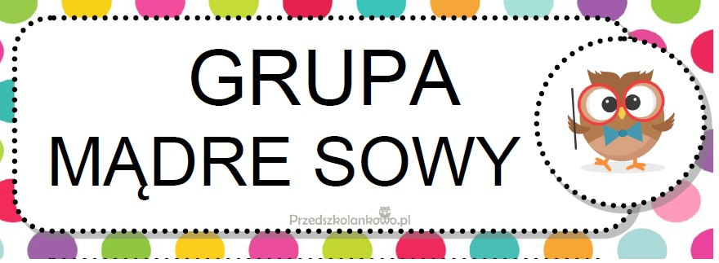

WRZESIEŃ

- CO JEST CIEKAWEGO W NASZYM PRZEDSZKOLU?
- bogacenie słownictwa związanego z pomieszczeniami w przedszkolu,
- rozwijanie poczucia przynależności i współpracy do grupy,
- rozwijanie śmiałości i zdolności komunikacyjnych,
- nabywanie umiejętności sprawnego poruszania się w przestrzeni,
- poprawa celności rzutów i chwytów,
- doskonalenie orientacji w schemacie własnego ciała,
- nabywanie umiejętności prawidłowego reagowania na sygnały muzyczne,
- rozwijanie umiejętności zadawania pytań i uważnego słuchania,
- wzrost wiedzy o różnych formach spędzania wakacji,
- doskonalenie umiejętności klasyfikowania elementów zbioru według jednej cechy,
- TAJEMNICA PRZEDSZKOLNYCH ZASAD
- rozwijanie sprawnej orientacji oraz refleksu psychoruchowego,
- usprawnianie koordynacji słuchowo-ruchowej,
- rozwijanie wrażliwości na jakość dźwięku.
- rozwijanie zręczności i zwinności,
- przestrzeganie bezpieczeństwa podczas zabaw i ćwiczeń
- zaznajomienie z pojęciem „portret”, poznawanie zasad portretowania
- rozwijanie myślenia logicznego, matematycznego i analitycznego,
- f spostrzeganie powtórzeń i kontrastów w budowie piosenki
- doskonalenie umiejętności nazywania i wyrażania emocji,
- rozwijanie ekspresji i kreatywności poprzez eksperymentowanie z materiałem plastycznym,

- KIM SĄ MALI DETEKTYWI?
- doskonalenie stania jednonóż,
- sprawne przeskakiwanie obunóż przez leżącą przeszkodę,
- rozwijanie umiejętności planowania działań,
- rozwijanie twórczego podejścia do zadania,
- utrwalenie pojęć: mało, dużo, więcej, mniej, tyle samo, za mało, za dużo, najwięcej, najmniej
- stymulowanie percepcji słuchowej poprzez identyfikację dźwięków,
- poda informacje na temat 4 żywiołów,
- zaobserwuje doświadczenie z wodą i powietrzem,

- GDZIE MIESZKAJĄ WITAMINY?
- wymieni dary jesieni,
- rozpozna owoce i warzywa za pomocą dotyku
- wysłucha wiersza „Wesoła Marchewka” Joanny Żarniewskiej,
- podejmie próby obierania marchewki za pomocą obieraczki.
- podzieli wyrazy na sylaby i głoski,
- posegreguje elementy zbioru ze względu na kolor,
- zrytmizuje podany tekst w różny sposób: cicho, głośno, wesoło, płaczliwie itd.
- weźmie udział w przygotowaniu sałatki warzywnej,
- przeczyta globalnie nazwy owoców i warzyw,
- zilustruje ruchem wierszyk „Czerwone jabłuszko”,
- wykona pracę plastyczną pt. „Owocowe wnętrze”,
- posegreguje owoce i warzywa według ustalonej zasady,
- wysłucha wiersza „Jemy jabłka” Elżbiety Żurakowskiej,

- LINIE PAPILARNE LIŚCI.
- pozna wiersz „Jesień – malarka” Joanny Żarniewskiej,
- weźmie udział w improwizacjach tanecznych z wykorzystaniem chustek,
- utrwali nazwy wybranych drzew, dokona syntezy słuchowej wyrazów,
- weźmie udział w szeregu zabaw i ćwiczeń ruchowych,
- pozna ciekawostki przyrodnicze na temat przyczyn opadania liści,
- urwali znajomość pojęć: prawy, lewy
- odtworzy na kartce papieru układ żyłek na liściu, zbada właściwości liści,
- weźmie udział w wycieczce do parku,
- weźmie udział w szeregu zabaw i zajęć ruchowych,
- ułoży kształt parasola we współpracy z innymi dziećmi.

